- Vložte libovolnou titulní stránku, která bude obsahovat všechny náležitosti (nepotřebná pole smažte)
- Dokument bude číslovaný v zápatí vpravo (bez titulní stránky) od čísla 21
- V záhlaví vlevo bude pod sebou vlastní jméno a pole Název souboru
- Každý úkol bude na nové stránce (vložit konec)
- Původní obrázky nemažte, vlastní práci vložte vždy pod příslušný obrázek
- Všem původním obrázkům vložte titulek Vzor s pojmenováním (př. Vzor 1 Pyramida)
- Na konec dokumentu vložte Seznam titulků s nadpisem
- Vytvořte podle obrázků pomocí SmartArt, WordArt, Obrazce v kreslení, původní obrázky nemažte

- Vytvořte pod obrázek vlastní ilustraci pomocí SmartArt

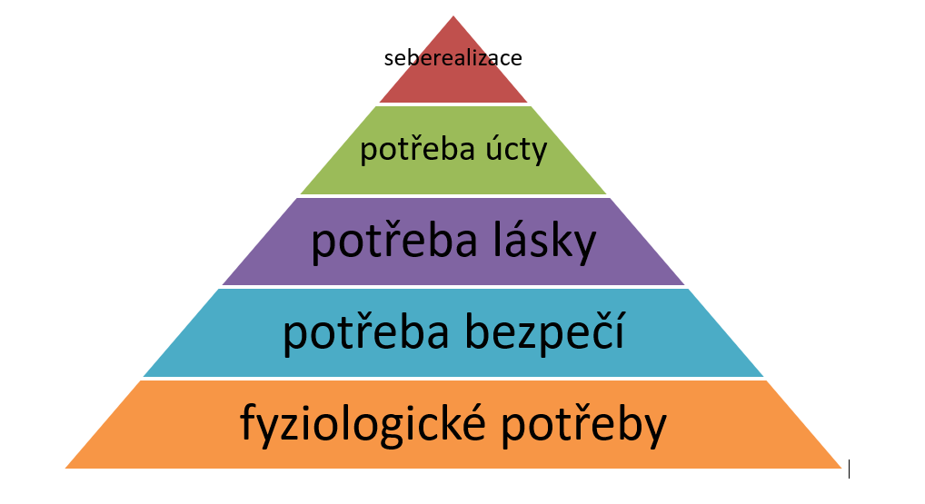
- Vytvořte pod obrázek vlastní ilustraci pomocí WordArt
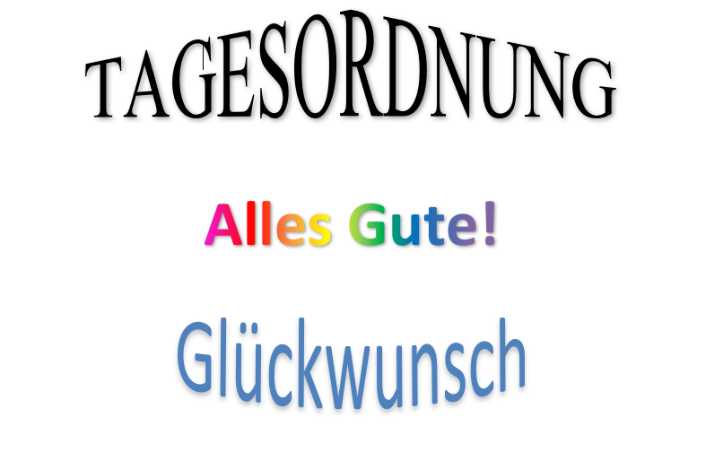

- Vytvořte pod obrázek vlastní ilustraci pomocí SmartArt
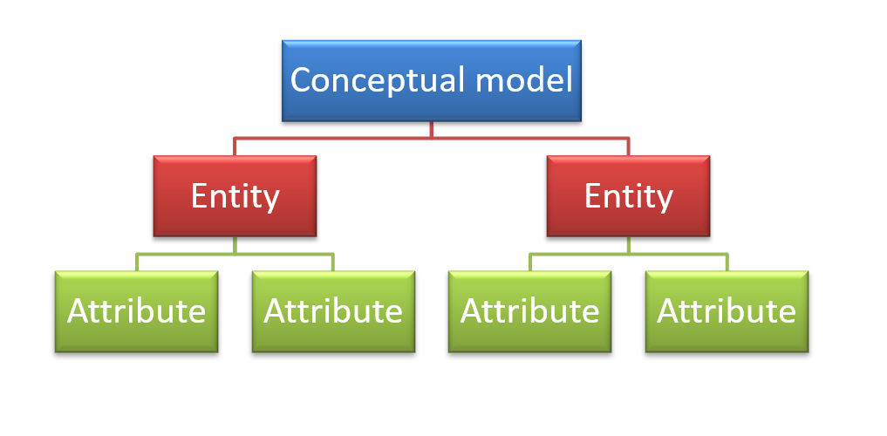
- Vytvořte pod obrázek vlastní ilustraci pomocí SmartArt

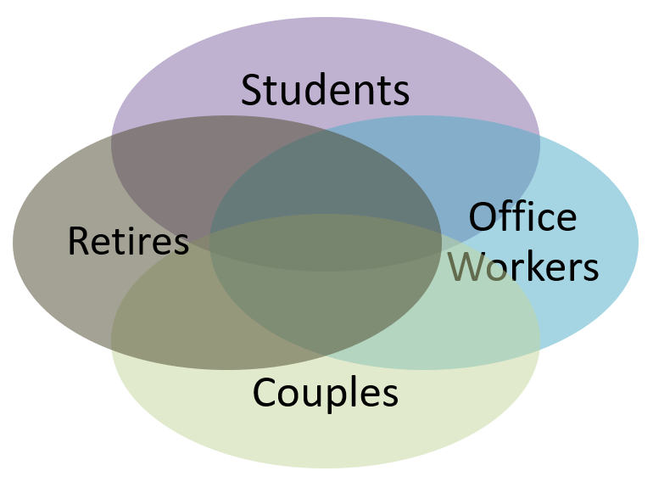
- Vytvořte pod obrázek vlastní ilustraci pomocí SmartArt (jedná se o kombinaci obrázků, nakonec je seskupte v jeden)

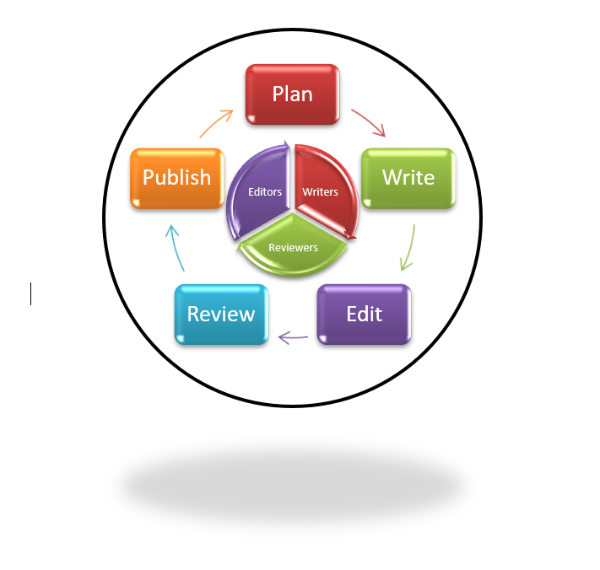

- Pomocí Obrazců nakreslete libovolný obrázek, použijte alespoň 3 různé a upravené obrazce. Přiložený obrázek je jenom možným vzorem.
